# Hygiène bucco-dentaire

# Aperçu des ressources



## Liens avec le programme national (B.O. n°31 du 30 juillet 2020)

Cycle 2 : Cycle des apprentissages fondamentaux

Questionner le monde

* Reconnaître des comportements favorables à la santé ;
* Mettre en œuvre et apprécier quelques règles d’hygiène de vie : habitudes quotidiennes de propreté (dents, mains, corps).

Cycles 2 et 3 :

Parcours éducatif de santé

Éducation morale et civique

* Soin du corps, de l’environnement immédiat et plus lointain.

## Objectifs d’apprentissage

Tous les élèves seront capables de :

* Comprendre ce qu’est la plaque dentaire et comment elle se forme
* Identifier quels aliments et quelles boissons causent des caries ;
* Comprendre comment les caries se développent ;
* Se brosser les dents correctement et efficacement ;
* Comprendre que réduire leur consommation de sucre et éviter le grignotage prévient l’apparition des caries.

## Durée estimée d’enseignement

50 minutes

## Ressources proposées

La plaque dentaire

Les élèves réalisent une expérience pour simuler la plaque dentaire (GE3).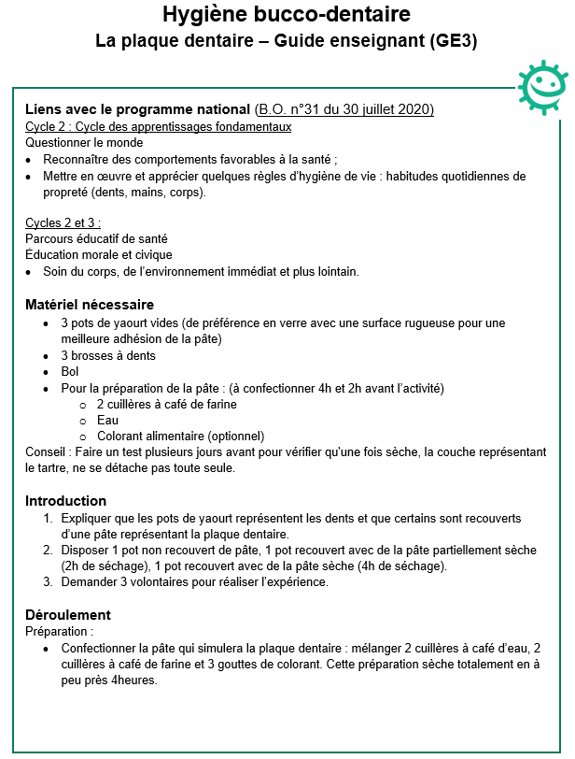

## Ressources complémentaires

L’alimentation sucrée (GE4) et les boissons sucrées (GE5)

Les élèves comptabilisent le nombre de sucres présents dans les aliments et les boissons de leur quotidien. Ils pourront élaborer un journal de leur consommation (DTE1).

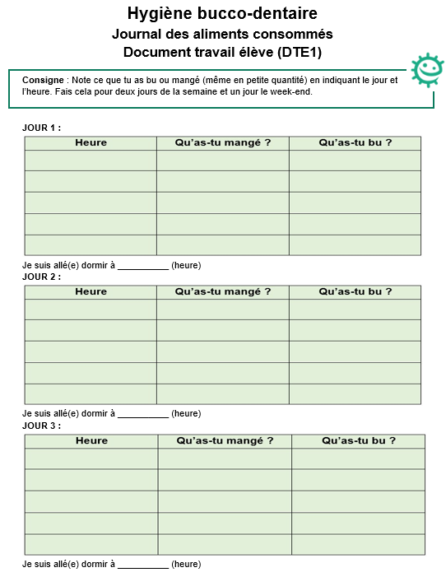

Le brossage des dents

Les élèves établissent un journal de bord de leur brossage des dents (GE6, DTE2).

Illustration du DTE2